Министерство науки и высшего образования Российской Федерации
ФЕДЕРАЛЬНОЕ ГОСУДАРСТВЕННОЕ АВТОНОМНОЕ ОБРАЗОВАТЕЛЬНОЕ УЧРЕЖДЕНИЕ ВЫСШЕГО ОБРАЗОВАНИЯ
НАЦИОНАЛЬНЫЙ ИССЛЕДОВАТЕЛЬСКИЙ УНИВЕРСИТЕТ ИТМО

Факультет безопасности информационных технологий

Дисциплина:
«Технология обнаружения уязвимостей в автоматизированных системах»

ОТЧЕТ ПО CVSS Score

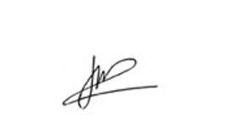
Выполнили:
Доан Тхи Хоай Тхыонг, студентка группы N3445
_______________________
^{(подпись)}

Проверил:
к.т.н., доц., Менщиков Александр Алексеевич
_______________________
^{(отметка о выполнении)}
_______________________
^{(подпись}

Вариант задания
Уязвимость в веб-приложении, эксплуатируемая путем отправки запроса от имени неавторизованного пользователя. Она позволяет атакующему читать произвольные файлы на файловой системе.

Ход работы
Оценка v4 (CVSS-B): 8.7 / High
Вектор v4: CVSS:4.0/AV:N/AC:L/AT:N/PR:N/UI:N/VC:H/VI:N/VA:N/SC:N/SI:N/SA:N
Почему именно так (по компонентам вектора):
- AV:N (Attack Vector—Network). Эксплуатация идёт через веб-запрос к приложению по сети.
- AC:L (Attack Complexity—Low). Достаточно сформировать специальный HTTP-запрос; редких условий/сложной подготовки не требуется.
- AT:N (Attack Requirements—None). Нет дополнительных внешних условий (например, нахождения «в пути» и т. п.).
- PR:N (Privileges Required—None). Атакующий неавторизован (по условию задания).
- UI:N (User Interaction—None). Действий со стороны пользователя не требуется — достаточно входящего запроса.
- VC:H (Vulnerable System Confidentiality—High). Возможность читать произвольные файлы на сервере — это компрометация конфиденциальности на высоком уровне.
- VI:N / VA:N (Integrity/Availability—None). По условию доступ только на чтение: целостность и доступность не затрагиваются.
- SC:N / SI:N / SA:N (Subsequent System Impacts—None). По описанию затронута только уязвимая система; влияние на последующие системы не заявлено.
Проверка балла. Для точно такого же базового вектора в официальных примерах FIRST указан Base Score = 8.7 (см. документ «CVSS v4.0 Examples»).
Примечания.
Это базовая оценка (CVSS-B). Если бы сценарий требовал хотя бы низких привилегий (PR:L) или имел доп. условия (AT:P), балл снизился бы. Методика и калькулятор — у FIRST (спецификация, юзер-гайд, калькулятор).
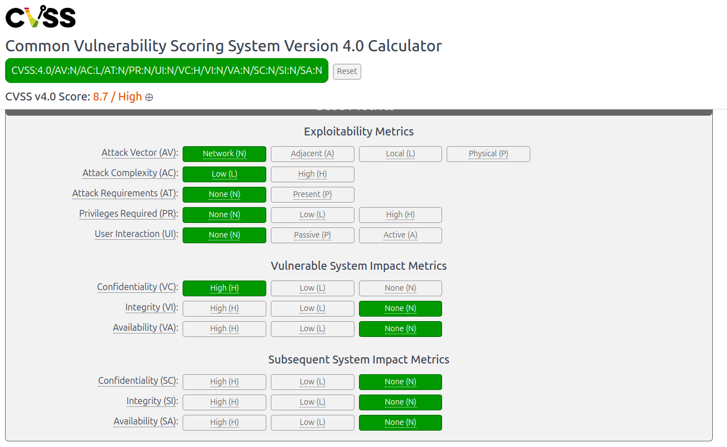
Рисунок 1 - CVSS

